**1. Canva**

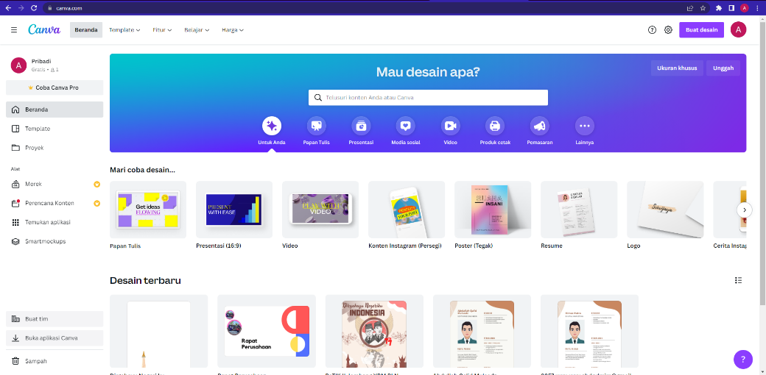

Penilaian Saya :

* Kelebihan :
* Diakses menggunakan web maupun android.
* Tampilan sederhana tetapi lengkap.
* Tersedia banyak template tinggal edit.
* Kaya fitur.
* Desain grafis bisa diunduh dan dibagikan dengan beragam format.
* Tidak memerlukan ruang penyimpanan.
* Tersedia fitur save otomatis.
* Bisa menghasilkan uang.
* Kekurangan :
* Hanya bisa diakses secara online.
* Beberapa fitur baru bisa diakses dengan akun premium.
* Butuh sinyal internet yang stabil.
* Desain video cenderung memakan waktu yang lama untuk diunduh.
* Belum ada fitur insert tabel untuk membuat silde presentasi.
* Beberapa kode warna menjadi buram ketika diunduh.

**2. Google Translate**

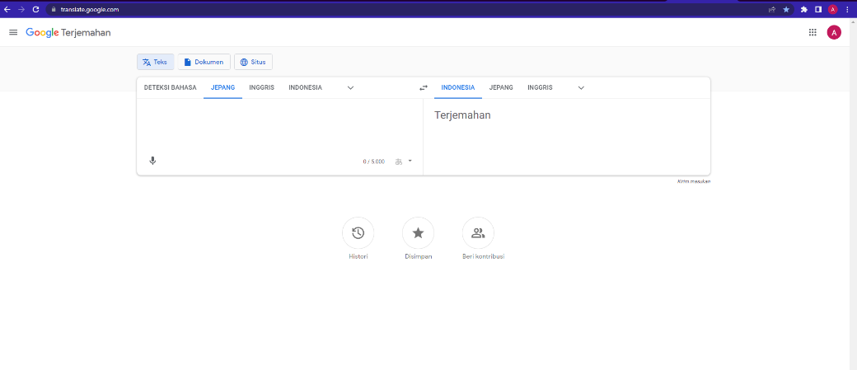

Penilaian Saya

* Kelebihan :
* Menyediakan Banyak Bahasa

Google Translate memiliki banyak pilihan bahasa yang bisa digunakan penggunanya. Bahkan, juga menyediakan beberapa bahasa daerah seperti Jawa dan Sunda di Indonesia. Selain itu, ada fitur automatic yang dapat memprediksi bahasa dari kalimat yang tidak kita ketahui.

* Bisa Menerjemahkan Lewat Link
* Support Suara atau Audio
* Punya banyak fitur
* Kelebihan :
* Keakuratan

Untuk menerjemahkan kosakata dalam satu kalimat dan banyak paragraf, Google Translate akan memberikan hasil yang cukup membingungkan. Terkadang hasil terjemahannya sangat terlihat seperti robot dan tidak masuk akal. Namun, jika kamu ingin menerjemahkan masing-masing per satu kata, Google Translate selalu memberikan hasil terjemahan yang tepat..

* Pembatasan jumlah karakter

Saat akan menerjemahkan banyak kata dalam satu paragraf atau kalimat yang sangat panjang dengan cara mencopas seluruh dokumen atau artikel, beberapa bagian paragraf mungkin akan terpotong karena Google Translate hanya memberikan maksimal 5000 karakter yang disisipkan di kolom terjemahan.

**3. Nox Player**

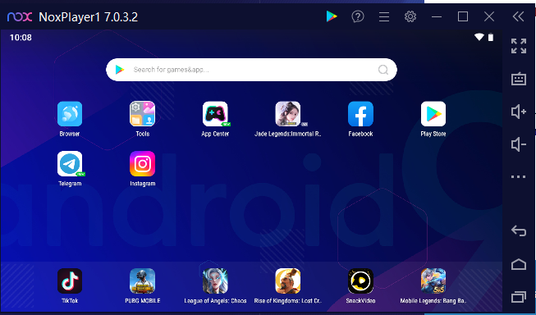

Penilaian Saya

* Kelebihan :
* Tampilan yang sangat sederhana, Performanya cukup powerfull
* Nox Player ini memiliki fitur Multi-Instance Manger
* Punya Menu Customize
* Punya Screen Recorder
* Pengaturan gamepad yang sangat mudah
* Kelebihan :
* Boros Baterai

Mungkin ini menjadi salah satu masalah yang sering dialami bagi para pengguna emulator android. Anda sangat tidak dianjurkan memakai Nox Player ini pada laptop, hal tersebut dikarenakan bisa membuat baterai laptop cepat habis

* Boros kuota

Tidak hanya bikin boros baterai, Nox Player ini ternyata juga membuat kuota internet anda bisa cepat habis, jika kebetulan menggunakan tetering . ini sangat wajar terjadi bahkan tidak hanya dialami oleh Nox Player saja, dimana emulator android seperti ini juga mengkonsumsi kuota internet dua kali lipat.

* Tampilan sederhana

Bagi anda yang menilai aplikasi dari visualisasinya, jelas Nox Player ini kurang cocok karena memang emulator ini tampilannya sangat sederhana, tidak ada yang istimewa.

* <https://kumparan.com/berita-update/google-translate-inilah-kelebihan-dan-kekurangannya-1uLlhcMAVAL/full>
* <https://www.gurupenyemangat.com/2022/01/kelebihan-dan-kekurangan-canva.html>
* <https://jagad.id/download/nox-player/#E_Kelebihan_Nox_Player>